中國文化大學教育部高教深耕計畫計畫成果紀錄表

子計畫 | A1強化學生基礎能力，提升學生學習成效
具體作法 | A1-5 強化專業實習增進實務能力
主題 | 整合實習平台資源，建立實習成果分享機制-微電影製作
內容  （活動內容簡述/執行成效） | 主辦單位：學務處職發組  活動日期：107年11月1日-12月19日。  活動簡述：運用影音行銷手法，以時下流行的微電影方式，強化同學對實習意義之認識，也讓同學瞭解實習與工讀差異，提高參與意願，累積職場軟實力。  辦理成效：  1. 透過邀請同學參與實習微電影之拍攝與播放，加深宣傳實習之效，讓更多在校學生，瞭解在校期間可以透過實習，更瞭解自己未來的方向，也藉由實習可以達到學用接軌。  2.共完成一支5分鐘的微電影，另一支為一分鐘剪輯版，影片後製完成後，會將一分鐘的剪輯版放置於華岡超媒體強力播放，5分鐘的微電影放置於職發組官方網站與職發組臉書專頁強力放送，已達宣傳之效。
活動照片  (檔案大小以不超過2M為限) | 活動照片電子檔名稱  (請用英數檔名) | 活動照片內容說明(每張20字內)
 | 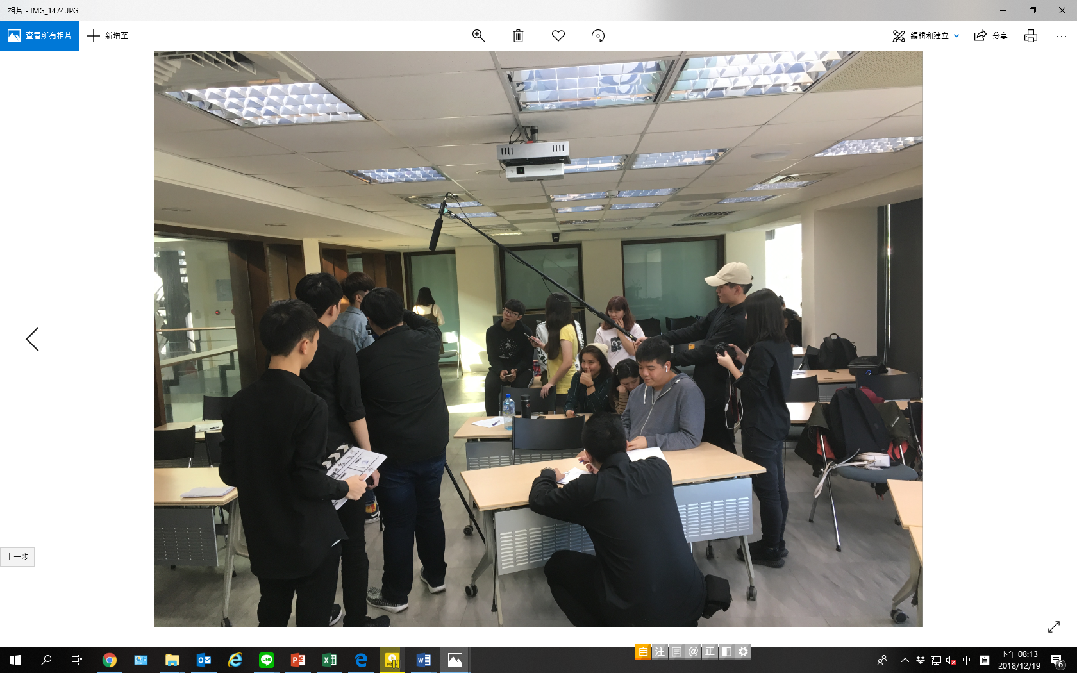 | 利用12月1、2、8、9日  等四個週末，並利用學生  課餘時間拍攝微電影。
 | 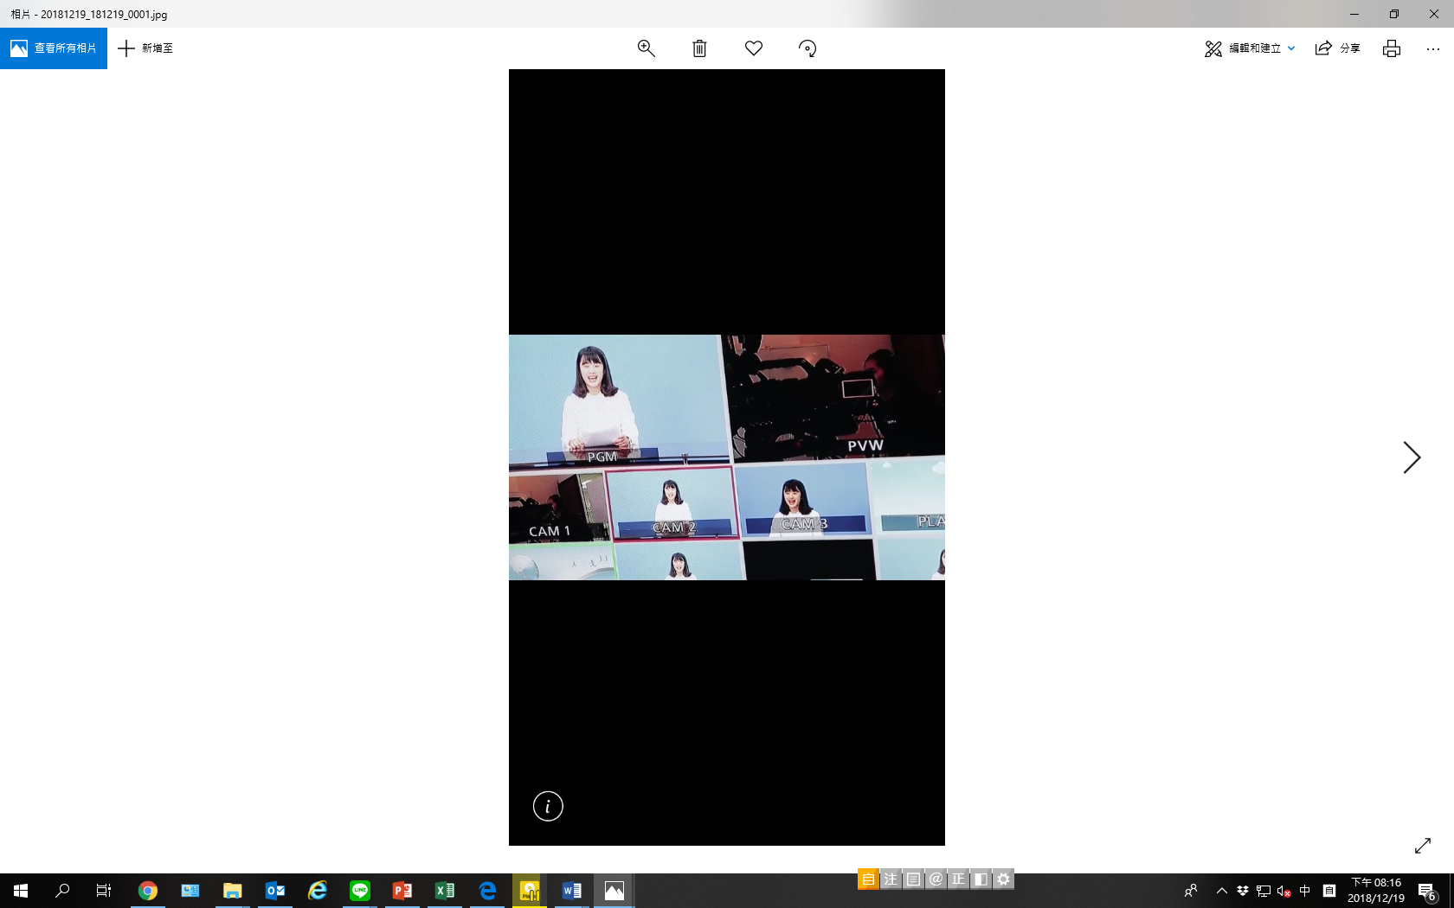 | 利用12月1、2、8、9日等四個週末，並利用學生課餘時間拍攝微電影。
 | 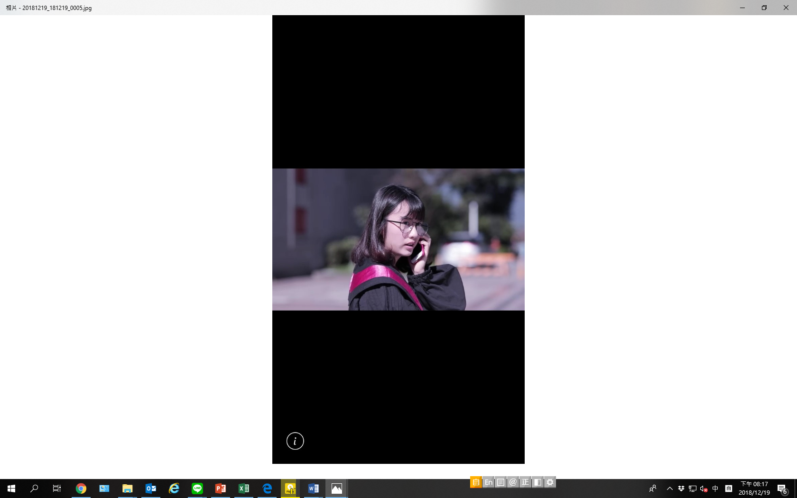 | 利用12月1、2、8、9日等四個週末，並利用學生課餘時間拍攝微電影。
 | 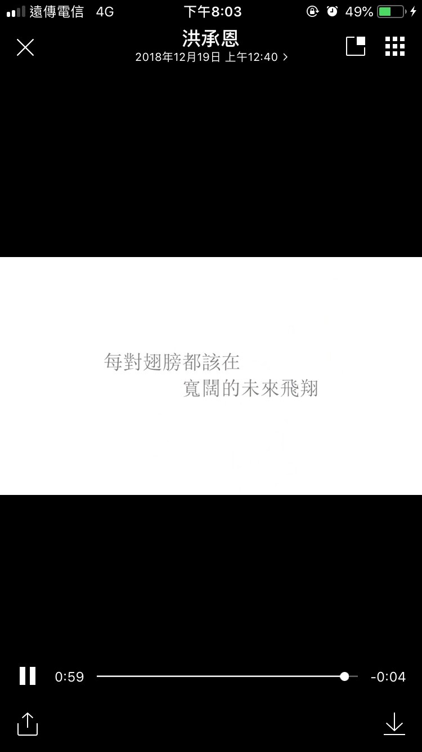 | 利用12月1、2、8、9日  等四個週末，並利用學生  課餘時間拍攝微電影。
備註：活動照片請附上原始照片一併回傳
附件檔案 | 附件檔案名稱  (請用英數檔名) | 附件名稱

